**ТЕХНИЧЕСКИ УНИВЕРСИТЕТ – СОФИЯ**

**ФАКУЛТЕТ КОМПЮТЪРНИ СИСТЕМИ И ТЕХНОЛОГИИ**

Приложение 1

**Дисциплина: „Програмиране за мобилни устройства”**

**Тема: „Български турист“ - ъпдейт**

**Изготвил**:

Мартин Стоименов (121221049), Група: 44, III курс, КСИ

***Ръководител****:*

Доц. д-р Невен Николов

# Увод

Това приложение представя подобрената функционалност на „Български турист“ и надгражда основната документация. В него се дават сведения за промените по архитектурата, функционалностите и потребителския интерфейс.

# Проектиране

## Съхранение на данните

### Отдалечена база данни Firebase

В отдалечената база данни са направени следните промени, за да отговаря на новите функционалности:

-полето distance е премахнато от таблиците places и nto100.

-полето rememberMe е премахнато от таблицата users.

-създадена е нова таблица, която съхранява записите за потребителската обратна връзка: reports.

### Локална база данни SQL Lite

public void onCreate(SQLiteDatabase db) {  
 String CREATE_EMAIL_TABLE = "CREATE TABLE " + *TABLE_EMAILS* + "(" +  
 *KEY_ID* + " INTEGER PRIMARY KEY," +  
 *KEY_NAME* + " TEXT," +  
 *KEY_PH_NO* + " TEXT," +  
 *KEY_REMEMBER_ME* + " INTEGER" + ")"; // New column for "Remember Me"  
 db.execSQL(CREATE_EMAIL_TABLE);  
}

В таблицата с имейли е добавено ново поле rememberMe, което служи за запомняне на потребителските данни и вход, без да се налага тяхното въвеждане всеки път при стартиране на приложението.

## Използвани библиотеки

- com.android.volley – HTTP библиотека, която прави работата в мрежа за приложения за Android по-лесна и по-бърза. Използвам го за извличане на JSON файл с информацията за дадено място от Places API на Google.

-java.lang.Math – sin, cos - заради изчисляването на разстоянието.

-android.app – Notification, IntentService, NotificationManager, NotificationChannel – използва се за изпращане на нотификации от приложението към устройството.

## Структура на проекта

### Бизнес логика (java code)

- AddPlaceActivity – добавен е бутон „търсчка“, при чието натискане, на картата се търси място, по въведеното име, посредством неговите координати.

* getPlaceDetailsFromGoogle – извършва се обръщание към външна система Places API на Google, която предоставя информация за мястото, търсено по име, в това число координати. Те се използват за слагане на габърче на картата и избиране на локация за новата дестинация.

-HomeActivity – Добавена е логика за стартиране на фонов процес, който да проверява дали текущият потребител е разрешил известията си и извиква съответния клас, за да се изпрати известие до устройството. Промените по потребителския интерфейс са минимални, като показване на емотиконки вместо цифри.

-LocalDatabase – добавено е ново поле rememberMe, чрез което потребителят запазва входните данни и не се налага да се идентифицира при всяко отваряне на приложението.

* getEmailsWithRememberMe – връща имейла, чийто профил в момента е включил функцията „запомни ме“.

-MainActivity – добавена е логика за проверка на съществуващи записи с включена функция „запомни ме“ в базата данни. Ако такъв запис има, страницата автоматично се пренасочва към началната. В противен случай потребителят трябва отново да въведе своите данни или да се идентифицира с пръстов отпечатък.

-Navigation – добавен е case 4, при който се отваря списък с места в близост.

* navigateToReport – метод, за пренасочване към страницата за обратна връзка.

-NTOAdapter – в този клас са направени минимални промени по потребителския интерфейс – показване на номера на националния обект посредством група емотикони, вместо цифри.

-PlaceAdapter – в този клас са направени минимални промени по потребителския интерфейс – показване на номера подред на дестинацията посредством група емотикони, вместо цифри.

-PlaceListView – добавена е логика за сортиране на списъците, както и case 4 за показване на списък с места в близост.

* listNearest – метода изчислява дистанцията на всички лични дестинации и показва само тези, които са на по-малко от 10 км.
* updateListView – показва списъка със заредените места от горния метод, като ако той е празен, потребителят се уведомява, че места в близост няма.
* handleSortButton – определя за кой списък ще се извършва сортирането (100-те национални обекта, лични дестинации), в зависимост и от пуснатата локация.
* sortPlaces - имплементира се логиката за сортиране на списъците. Списъкът с лични дестинации може да бъде сортиран по 4 начина: азбучно, с приоритет на националните обекти, с приоритет на любими дестинации и по дистанция. Националните обекти могат да бъдат сортирани само азбучно и по номер в туристическия списък.
* sortByDistanceWithTimeout – за всяка дестинация се изчислява разстоянието до нея и по този начин се сортира списъкът. Сложен е таймаут 10 секунди, през който списъкът да бъде сортиран, в противен случай, той автоматично ще се върне към азбучното сортиране.

-PlaceView – добавена е логика за извличане на информация за местата посредством Places API на Google. Добавен е case 4 за места в близост.

* getPlaceDetailsFromGoogle – прави се обръщание към външната система Places API на Google, от където по подадено име се връща информация за това място като: адрес, рейтинг, телефон, работно време в момента, тип на обекта.

- ProfileActivity – добавена е логика за „подслушване“, когато потребителят включи нотификациите си през профила. В такъв случай се стартира фоновият процес, който изчислява разстоянията до всички дестинации и уведомява потребителя чрез нотификация на телефона за близки места.

- QueryLocator

* saveReport – имплементира се логиката за добавяне на потребителска обратна връзка в отдалечената база данни.

- AddPlaceCallback – нов интерфейс, който се използва за връщане на Id на новосъздадено място.

- DistanceCalculationService

* listNearestPlaces – фонов процес, при който се изчислява разстоянието до всички места в списъка с лични дестинации и при дистанция по-малка от 10 км. се предизвиква нотификация.
* sendNotification – приложението изпраща нотификация на устройството, ако в близост има дестинация от списъка.

- NumberImgParser – превръща числата в емотикони.

- ReportActivity (activity_report) – логиката на страницата за потребителска обратна връзка.

- ShowPushNotificationsPermision – прави се проверка дали текущият потребител е позволил известията от профила си, и ако е така, стартира фоновия процес за проверка на места в близост. В противен случай текущият процес (ако има такъв) се спира.

### Модели

-NTO100 – премахнато е полето distance.

-Place - премахнато е полето distance.

-User – премахнато е полето rememberMe.

-Report – нов модел, използван за потребителските обратни връзки.

private String title; //заглавие на проблема/идеята  
private String reportBody; //описание  
private int grade; //оценка на приложението  
private DocumentReference userRef; //връзка с потребителят,

дал обратната връзка

### UI

-activity_add_place – добавен е бутон за търсене по име, както и възможност за скролване на целия екран, в случай че съдържанието е повече от големината на екрана на устройството.

-activity_main – добавен е checkbox за функцията „запомни ме“.

-activity_place_list_view – добавено е текстово поле, което показва „Зареждане“, в случай че списъкът трябва да зареди своите места.

-activity_place_view – добавени са допълнителни текстови полета за информацията, извлечена от Google, като например: телефон, работно време, адрес, тип и рейтинг. Цялата информация е сложена в ScrollView, защото в противен случай цялото съдържание е невъзможно да се побере на големината на екрана на устройството.

-top_menu – добавен е item за отваряне на страницата за потребителска обратна връзка.

- activity_report – страницата за потребителска обратна връзка, съдържаща едно падащо меню за оценка на приложението, текстови полета за името и описанието на проблема и бутон за предаване.

-edittext_background – използва се за рамка на някои текстови полета.

## Корекция на проблеми

Беше установен проблем, свързан със забавянето на процеса на изчисляване на разстояние до дадено място. За решаване на проблема са следвани следните стъпки:

1. Премахване на имплементацията за непрекъснато обновяване на дистанцията на отдалечената база данни. Това действие не промени по никакъв начин времето за изчисление, но оптимизира процеса.
2. Смяна на метода за изчисляване на разстоянието. Това не доведе до съществено подобряване и ускоряване процеса – той продължаваше да отнема средно по 5-6 секунди:

float[] results = new float[1];  
Location.*distanceBetween*(currentLocation.getLatitude(), currentLocation.getLongitude(),  
 destinationLocation.getLatitude(), destinationLocation.getLongitude(), results);  
return results[0];

1. Разписване на собствен метод, който да пресмята дистанцията, използвайки библиотеката java.lang.Math и sin и cos, но и при това действие, процеса не се ускори.

public static float distanceFormula(double lat1, double lon1, double lat2, double lon2){  
 return (float)*acos*(*sin*(lat1)\**sin*(lat2)+*cos*(lat1)\**cos*(lat2)\**cos*(lon2-lon1))*6371;  
}

1. Google research – След кратко проучване, стигнах до извода, че процеса не се бави поради изчисляването на разстоянието, а при взимането на текущата локация на устройството.
2. Проблема със забавянето на потребителят се реши с промяна на потребителския интерфейс, премахването на progress dialog-а и скриването на бутона за посещение, докато дистанцията не се изчисли.

# Потребителски интерфейс и ръководство

## Детайли за моите места/национален обект

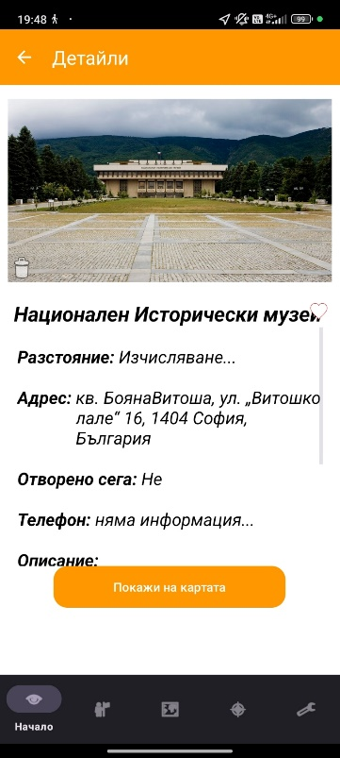В детайлите на всяка дестинация е добавено търсене на информация в гугъл и изобразяването ѝ, като например: телефон, работно време, адрес, тип и рейтинг.

На страницата е добавена възможност за скролване, за да може да се вижда цялата информация за даден обект.

Освен това е премахнат диалоговият прозорец за зареждане, докато дистанцията се изчислява, за да не се бави потребителя. Вместо това, бутонът за посещаване на мястото е скрит, докато дистанцията не се изчисли. Потребителят се уведомява с текст в полето за дистанция по време на изчислението.

## Добавяне на място

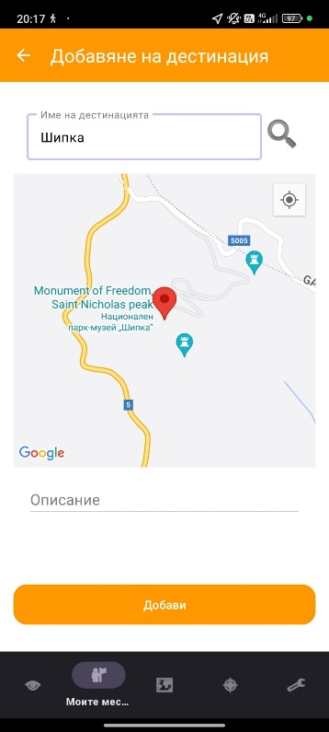Добавена е функционалност за търсене на дестинацията при добавяне на ново място по въведеното име, посредством бутона търсачка. Мястото се „пинва“ на картата и автоматично му се задава локацията (без необходимост потребителят да кликва върху картата). Веднага след добавяне на новото място, се отваря новият запис, със добавена автоматично снимка и информация от гугъл.

## Места в близост

Това е съвсем нова функционалност. Тя се достъпва от навигационното меню, посредством иконката за места в близост (4-тата подред). При пусната локация, там ще се изброят всички дестинаци от личния списък, които са на по-малко от 10 км. От този списък, всяко място отново може да бъде отваряно в детайли, посещавано, изтривано, добавяно в любими и т.н. Ако потребителят няма интернет обхват, но е пуснал своята локация, местата в близост отново ще се зареждат.

Ако потребителят е позволил известията от профила си, той ще получава известия на устройството си, в случай че се приближи до някое от местата в списъка си. За да получава известията успешно, потребителят също трябва да даде достъп от настройките на приложението за известия.

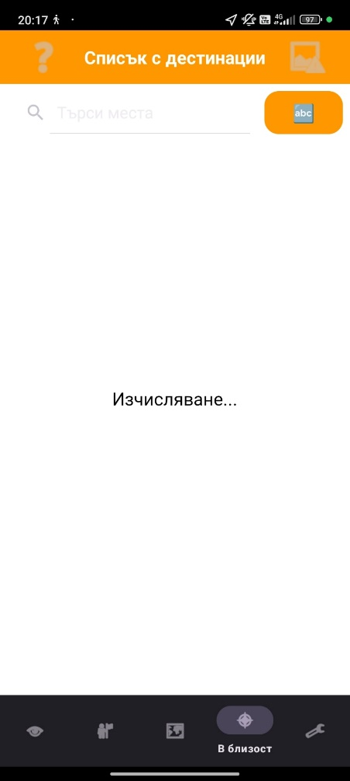 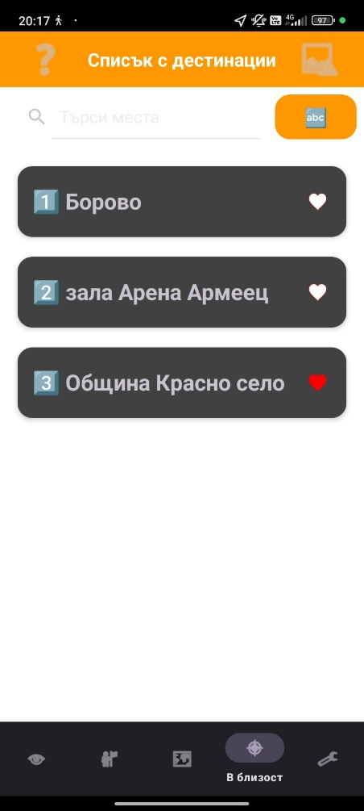 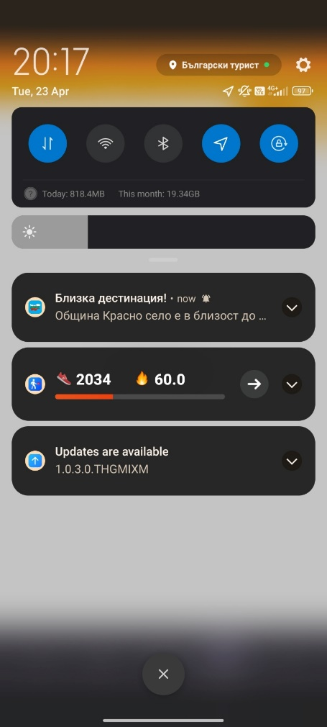

## Още една нова функционалност „Потребителска обратна връзка“

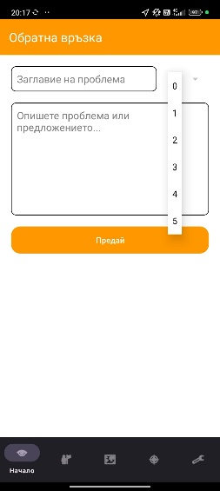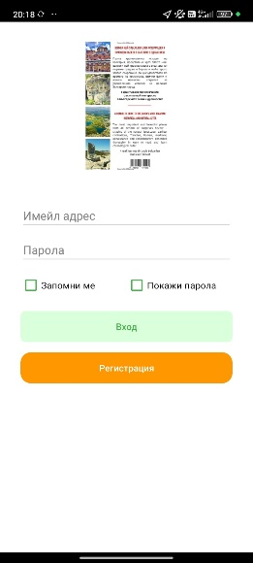Тя дава възможност на потребителите да оценят работата си с приложението, да дават идеи за нови функционалности и развитие, да коментират проблеми, а също да дават и добри отзиви. Необходимо е да въведат проблема, описанието му и да дадат оценка за опита си с приложението. Страницата за репорт се достъпва от горното навигационно меню, посредством дясната икона за репорт.

## Нова функционалност „запомни ме“.

Тази нова функционалност се включва при вход с имейл и парола. Ако потребителят я позволи, при следващото отваряне на приложението, ще се отвори директно началната страница, без да се налага той да се идентифицира с входни данни или пръстов отпечатък. В даден момент само един потребител може да бъде „запомнен“. За да се спре фунцкията, потребителят просто трябва да излезне от профила си и той автоматично вече не е „запомнен“. Ако пък преди това е позволил вход с пръстов отпечатък, след включване и изключване на функцията „запомни ме“, данните за пръстовия отпечатък за този потребител се изтриват и за да бъде включен, той отново трябва да въведе името и паролата си.

## Сортиране на списъците

Нова функционалност е възможността на потребителя да сортира списъците с национални обекти и лични дестинации.

* Списъкът с лични дестинации може да се сортира по 4 начина:

-по азбучен ред.

-по азбучен ред, с приоритет на любимите.

-по азбучен ред, с приоритет на националните обекти.

-по дистанция – ако потребителят е включил локацията си, може да сортира дестинациите си по близост. В противен случай тази функция не е достъпна.

* Списъкът със национални обекти може да бъде сортиран само по два начина: по азбучен ред и по номер на националния обект.

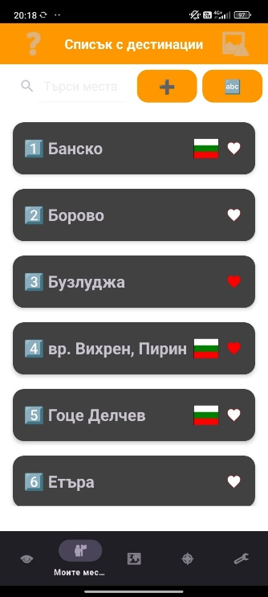 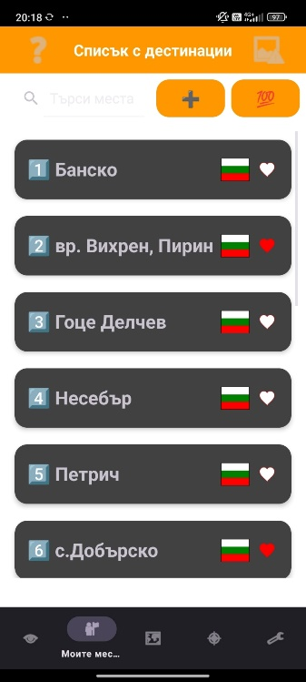 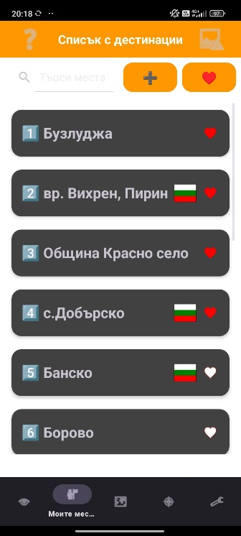 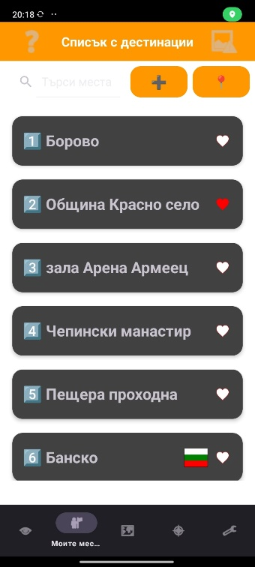

# Заключение

Всички добавени или усъвършенствани функции биха допринесли до по-приятната работа на потребителя с приложението, както и до по-добро изживяване на планираните разходки и посещаване на дестинации.

# Използвана литература

1. Извличане на информация от Google, посредством Places API

<https://developers.google.com/maps/documentation/places/web-service/place-data-fields?fbclid=IwAR22BC_R6GBt9BHy_2oqC8wGwXqSln67NoYMMb8KXvCJbtEVmMS_NVmZsZM>

<https://www.youtube.com/watch?v=V3LISe99qs0&ab_channel=GameAppStudio>

1. Изчисляване на разстояние

<https://l.messenger.com/l.php?u=https%3A%2F%2Fcommunity.fabric.microsoft.com%2Ft5%2FDesktop%2FHow-to-calculate-lat-long-distance%2Ftd-p%2F1488227&h=AT1y0BXY2gnC9ep6dMOaDn28RZXLTJ5lGhwENOR8zHkkb0wQXd4W-duMzynwaSzKqC9PYN2UmSb1GldbPXt1qta17LnNOU_PQI_MByzaiEbuKoXNH9MjS1xEXPVXgz3vSX2eUR9QbsMU8_c>

1. Търсене на място на картата по въведено име

<https://developers.google.com/maps/documentation/places/web-service/place-data-fields?fbclid=IwAR01IVzPOWdMofOeJ5ChrwBCueVVVy86BiAWtbHr-aU62gpM_bpChs-mfa8>

<https://developers.google.com/maps/documentation/places/android-sdk/text-search?fbclid=IwAR3-8rkBdDXNGxEadwvzwVnCQs4hkzbsH2dmPlYsOWpvuJp1yOsi_kfFqv0>

<https://www.youtube.com/watch?v=p2T6w06j_eE&ab_channel=CodingZest>

1. Известия

<https://developer.android.com/develop/ui/views/notifications/build-notification?fbclid=IwAR0bYsFGr8-HtjwlPk77LaamKcfg5Pf2hwh8_1ki_E31DXPlMUDzk10JQFw>

<https://www.youtube.com/watch?v=4GTJlCxYpAk&ab_channel=CodeVedanam>